# Система SAE: вязкость моторных масел и их характеристики

Смазку для мотора автомобиля выбирают по определённым параметрам. Основной из них – вязкость моторного масла. Производители указывают данные показатели на своих ёмкостях. Задача потребителей – правильно ориентироваться в предоставленной информации. Неправильный выбор смазочных материалов навредит двигателю, не защитит его. Существует несколько стандартов вязкости моторных масел. В них необходимо разбираться.

## Вязкость масла: краткое описание термина

Вязкость – это физическое свойство среды. Её степень зависит от способности одной части среды сопротивляться относительно другой. Иными словами, когда тревожат в ёмкости воду в состоянии покоя, то она перемешивается. Степень смешивания и есть показатель вязкости. Состояние воды обычно не меняется.

Возьмём масло. Существует Существуют жидкие масла и густые. Так вот вязкость и отражает то, каким является моторное масло. Для этого есть стандартизированные показатели. Стандартов несколько:

* API;
* ACEA;
* Отечественный ГОСТ.

Степень вязкости не постоянная величина. В отношении моторных масел на её влияют температура, наличие присадок или примесей, ресурс. Потребителям интересны 2 составляющих физических характеристик вязкости – динамическая и кинетическая. Они отражают характеристики моторного масла при низкой и высокой температурах, соответственно.

## Таблица масел для авто по вязкости и температуре

В соответствии со стандартом SAE на все виды смазочных материалов производители обязаны наносить показатели динамической и кинетической вязкости. Покупателям следует точно определить вязкость масла и знать, как поведут себя моторные масла при низких и высоких температурах.

Главные требования стандарта SAE:

1. Достаточная степень прокачиваемости. Значение важно при минусовых температурах. Масло должно беспрепятственно проходить по системе смазки.
2. Отсутствие падения характеристик при высокой температуре. При сильном нагреве моторное масло не должно испаряться, а должно образовывать стабильную защитную плёнку.
3. Защита от износа. Требование касается работы во всех режимах мотора.

То есть моторные масла должны работать в широком диапазоне температур. Какие это диапазоны определяют производители. Информирование потребителей происходит через специальный индекс следующего содержания: цифраWцифра. На практике показатель имеет следующий вид, например – 5W30.

Значение расшифровывается следующим образом:

1. Первая цифра отражает минимальную рабочую температуру.
2. Вторая цифра отражает максимальную рабочую температуру.

Значения рабочего диапазона приведены в таблице моторных масел по температуре ниже, которая позволит точно определить вязкость масла к конкретным условиям.

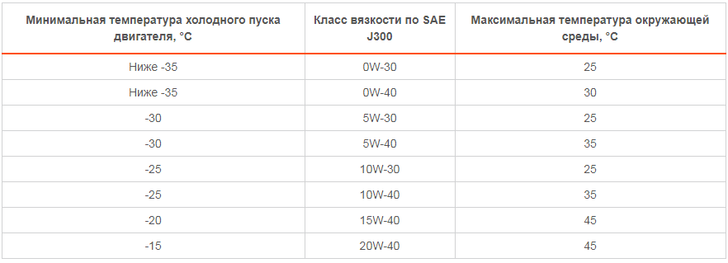

Неопытные автомобилисты утверждают, что существуют специализированные летние или зимние моторные масла. Это связывают с отсутствием цифры после или до литеры W. На деле отсутствие цифры говорит о том, что смазочные средства не соответствуют одному из параметров стандарта SAE.

**Обратите внимание!** Подбор моторного масла по индексу SAE следует производить в зависимости от климата региона эксплуатации автомобиля.

## Классификация свойств моторных масел: разные спецификации

Американский Нефтяной Институт в 1969 г. Выпустил свою классификацию моторных масел. Система основывалась на разделение смазывающих жидкостей по качеству и предназначаемой технике. Называется стандарт – API.

Каждая характеристика в стандарте обозначается латинской литерой. Назначение двигателя тоже имеют свои обозначения, которые стоят первыми:

* S – для бензиновых моторов.
* C – для дизельных двигателей.
* Универсальный вариант будет иметь примерно следующий вид API SM/CF.

### Стандартизация моторных масел для бензиновых двигателей

Вторая буква индекса отражает характеристики смазывающей жидкости. Правильный подбор гарантирует постоянную защиту работы мотора.

Краткая расшифровка обозначений:

1. J – работают с 1996 г. Масло пригодно для всех бензиновых моторов с этого года, полностью заменяет все жидкости, выпускаемые ранее.
2. L – предназначены для многоклапанных моторов с турбинами.
3. M – для моторов с 2004 г. Обеспечивает надёжные смазывающие свойства.
4. N – принят с 2010 г. Самые жёсткие требования к маслу. Применяется во всех современных моторах, в том числе на биотопливе.

### Стандартизация моторных масел для дизельных двигателей

Дизельная техника более требовательная к системе смазки. Задача масла, не только смазывать, но и отводить из цилиндров частички сажи, образующиеся при сгорании солярки.

Система обозначений на маркировке:

1. F – предназначены для внедорожной техники.
2. F-2 – масла для двухтактных моторов.
3. F-4 – для высокооборотистых моторов с турбиной
4. G-4 – для моторов, работающих на солярке с малым содержанием серы.
5. H-4 – новое поколение масел для снижения токсичности выхлопных газов.
6. L-4 – соответствие ужесточённым требованиям по образованию сажи и вязкости.
7. J-4 – масла для двигателей с системами катализации выхлопа.

Универсальные моторные масла по спецификации API подходят обоим типам моторов.

## Сертификация ACEA: схожие параметры от европейцев

Ассоциация Европейских Производителей Автомобилей разработала собственный стандарт на моторные масла. Это сделали ведущие автомобильные производители Европы. Всего 15 компаний участвовали в разработке.

Принцип классификации схож с американским. Используют литерные и цифровые обозначения. Литера обозначает тип мотора:

* A – бензин;
* B – дизель;
* E – дизельные коммерческие двигатели.

Для каждого двигателя есть свои уровни свойств моторных масел. Их обозначают цифрами.

## Отечественный ГОСТ: попытка приблизиться к западному миру

Российская Федерация имеет свой документ, который описывает вязкость моторных смазочных материалов. Данный документ называется - ГОСТ 17479.1-2015. Уровни эксплуатационных свойств регламентирует ГОСТ 17479.2-2015.

Характеристики приведены в таблицах ниже.

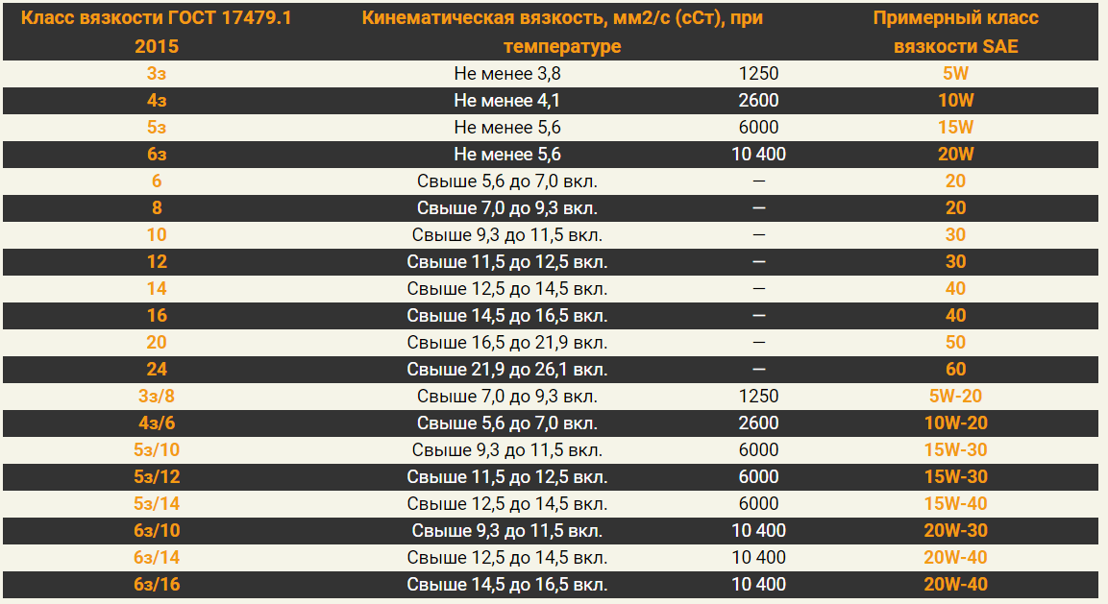

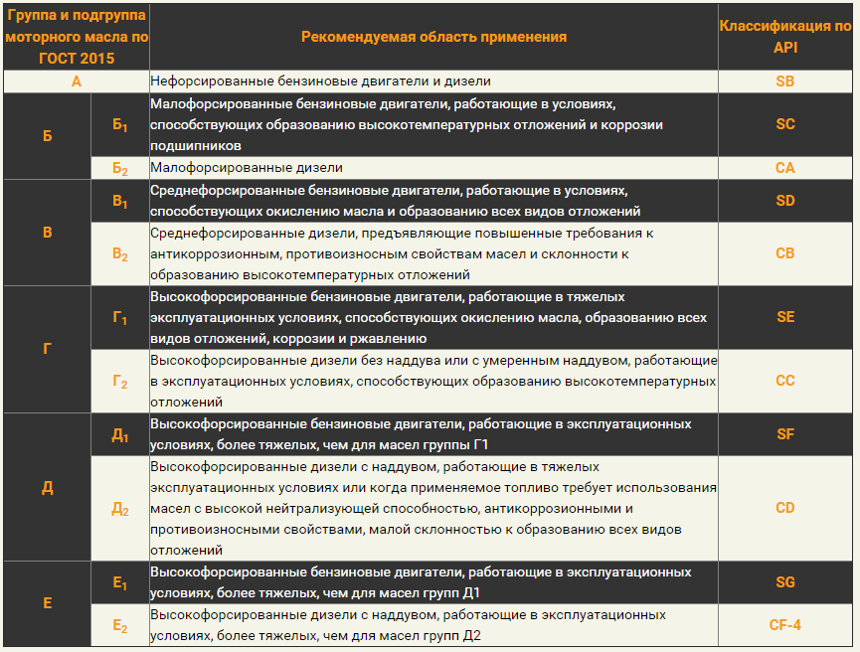

Отечественный стандарт детально классифицирует масла по степени вязкости. У потребителя есть возможность более точно выбрать подходящее масло. Проблема в том, что отечественным гостом пользуются не часто. За основу принята европейская классификация SAE. Общепринятая европейская густота масла по цифрам более привычная для автолюбителей, которые ездят на европейских автомобилях.

Следует правильно подбирать масло, чтобы избежать проблем с запуском зимой и перегрева мотора летом. Правильная вязкость – залог долгой работы мотора.